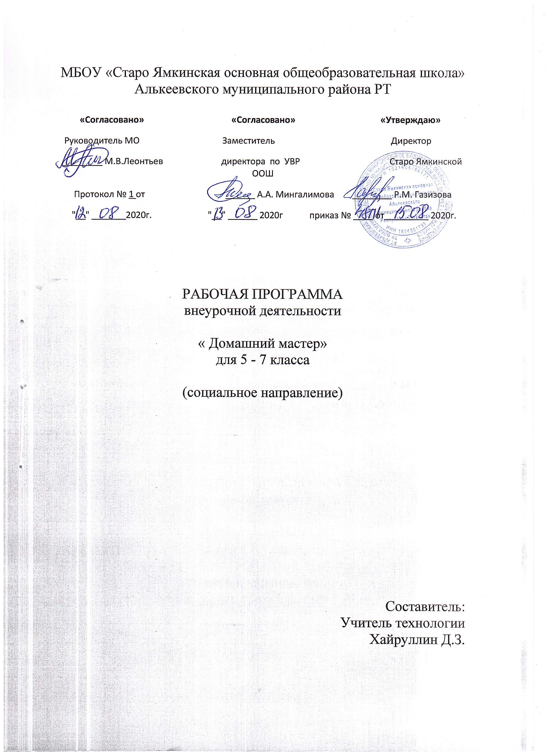

МБОУ «Старо Ямкинская основная общеобразовательная школа»
Алькеевского муниципального района РТ

«Согласовано» «Согласовано» «Утверждаю»
Руководитель МО Заместитель Директор
________ М.В.Леонтьев директора по УВР Старо Ямкинской ООШ
Протокол № 1 от ______ А.А. Мингалимова ________ Р.М. Газизова
"__" _______2020г. "__ ” ______ 2020г приказ № ____
от _________ 2020г.

РАБОЧАЯ ПРОГРАММА
по внеурочной деятельности
« Домашний мастер»
(социальное направление)
Уровень образования: основное общее образование

Принято на заседании
педагогического совета
Протокол № 1 от 17.08.2020

РЕЗУЛЬТАТЫ ОСВОЕНИЯ КУРСА ВНЕУРОЧНОЙ ДЯТЕЛЬНОСТИ

В результате изучения данного курса обучающиеся получат возможность формирования
личностных результатов:
Личностные универсальные учебные действия
-формировать положительное отношение к проектно-исследовательской деятельности;
формировать интерес к новому содержанию и новым способам познания;
формировать ориентация на понимание причин успеха в проектно-исследовательской деятельности, в том числе на самоанализ и самоконтроль результата, на анализ соответствия результатов требованиям конкретной задачи, понимание предложений и оценок учителя, взрослых, товарищей, родителей;
формировать способность к самооценке на основе критериев успешности проектно-исследовательской деятельности.
формировать внутреннюю позицию обучающегося на уровне понимания необходимости проектно-исследовательской деятельности, выраженного в преобладании познавательных мотивов и предпочтении социального способа оценки деятельности;
формировать познавательную мотивацию;
формировать устойчивый интерес к новым способам познания;
формировать адекватное понимание причин успешности проектно-исследовательской деятельности;
-морального сознания, способности к решению моральных проблем на основе учета позиций партнеров в общении, устойчивого следования в поведении моральным нормам и этическим требованиям.
В результате изучения данного курса обучающиеся получат возможность формирования метапредметных результатов:
Регулятивные универсальные учебные действия
Обучающийся научится:
-принимать и сохранять учебную задачу;
-учитывать выделенные учителем ориентиры действия;
-планировать свои действия;
-осуществлять итоговый и пошаговый контроль;
-адекватно воспринимать оценку своей работы;
-различать способ и результат действия;
-вносить коррективы в действия на основе их оценки и учета сделанных ошибок; -выполнять учебные действия в материале, речи, в уме.
Обучающийся получит возможность научиться:
-проявлять познавательную инициативу;
-самостоятельно учитывать выделенные учителем ориентиры действия в незнакомом материале;
преобразовывать практическую задачу в познавательную;
-самостоятельно находить варианты решения познавательной задачи.
Познавательные универсальные учебные действия
Обучающийся научится:
-осуществлять поиск нужной информации для выполнения учебного исследования с использованием учебной и дополнительной литературы в открытом информационном пространстве, в т.ч. контролируемом пространстве Интернет;
-использовать знаки, символы, модели, схемы для решения познавательных задач и представления их результатов;
-высказываться в устной и письменной формах
-ориентироваться на разные способы решения познавательных исследовательских задач;
-владеть основами смыслового чтения текста;
-анализировать объекты, выделять главное;
-осуществлять синтез (целое из частей);
-проводить сравнение, классификацию по разным критериям;
-устанавливать причинно-следственные связи;
-строить рассуждения об объекте;
-обобщать (выделять класс объектов по какому-либо признаку);
-подводить под понятие;
-устанавливать аналогии;
-оперировать такими понятиями, как проблема, гипотеза, наблюдение, эксперимент, умозаключение, вывод и т.п.;
-видеть проблемы, ставить вопросы, выдвигать гипотезы, планировать и проводить наблюдения и эксперименты, высказывать суждения, делать умозаключения и выводы, аргументировать (защищать) свои идеи и т.п.

Обучающийся получит возможность научиться:

-осуществлять расширенный поиск информации в соответствии с исследовательской и проектной задачами с использованием ресурсов библиотек и сети Интернет;
-фиксировать информацию с помощью инструментов ИКТ;
-осознанно и произвольно строить сообщения в устной и письменной форме;
-строить логическое рассуждение, включающее установление причинно-следственных связей;
-оперировать такими понятиями, как явление, причина, следствие, событие, обусловленность, зависимость, различие, сходство, общность,
совместимость, несовместимость, возможность, невозможность и др.;
-использованию исследовательских методов обучения в основном учебном процессе и повседневной практике взаимодействия с миром.
Коммуникативные универсальные учебные действия
Обучающийся научится:
-допускать существование различных точек зрения;
-учитывать разные мнения, стремиться к координации;
-формулировать собственное мнение и позицию;
-договариваться, приходить к общему решению;
-соблюдать корректность в высказываниях;
-задавать вопросы по существу;
-использовать речь для регуляции своего действия;
-контролировать действия партнера;
-владеть монологической и диалогической формами речи.
Обучающийся получит возможность научиться:
учитывать разные мнения и обосновывать свою позицию;
-аргументировать свою позицию и координировать ее с позицией партнеров при выработке общего решения в совместной деятельности;
-с учетом целей коммуникации достаточно полно и точно передавать партнеру необходимую информацию как ориентир для построения
действия;
-допускать возможность существования у людей разных точек зрения, в том числе не совпадающих с его собственной, и учитывать позицию партнера в общении и взаимодействии;
-осуществлять взаимный контроль и оказывать партнерам в сотрудничестве необходимую взаимопомощь;
-адекватно использовать речь для планирования и регуляции своей деятельности.
Требования к уровню подготовки обучающихся:
Для оценки эффективности занятий по проектно-исследовательской деятельности можно использовать следующие показатели:
- умение выделить проблему
- умение поставить цель исследования
- умение сформулировать гипотезу
- умение выделить объект исследования
- умение определить предмет исследования
- умение описать параметры и критерии предмета исследования
- умение подобрать соответствующие методы исследования
- умение подобрать инструментарий
- умение осуществить анализ результатов
- умение оценивать промежуточные и конечные результаты
- степень помощи, которую оказывает взрослый при выполнении проекта
- поведение учащихся на занятиях: живость, активность, заинтересованность
- результаты выполнения тестовых заданий, при выполнении которых выявляется степень самостоятельности выполнения косвенным показателем эффективности проектно-исследовательской деятельности может быть повышение успеваемости по разным школьным дисциплинам, а также наблюдения учителей за работой учащихся на других уроках (повышение активности, работоспособности, внимательности, улучшение мыслительной деятельности)
ПРЕДМЕТНЫЕ
Ученики научатся:
- работать с различными инструментами и материалами;
- выполнять правила техники безопасности при работе;
- подбирать цветовую гамму, мотивы, материалы, фурнитуру, составлять композицию;
- использовать базовые формы оригами;
- освоят навыки работы с бумагой, аппликацией, применение этих знаний в новых техниках – квиллинг.
- создавать декоративно-прикладные изделия (подарочные сувениры, панно) с использованием изученных видов рукоделия;
- основным навыкам шитья, работы с ниткой, иголкой и тканью, проявлять индивидуальные творческие способности в работе с различными материалами.
Младшие школьники получат возможность научиться:
- закрепить навыки и пополнить знания, освоить более сложные приемы по изготовлению мягкой игрушки;
- планировать работу, понятно рассказывать об основных этапах воплощения замысла и умение использовать пооперационные карты;
- правильно планировать свою работу, ценить свой труд и труд окружающих людей; 11
1
- творчески подходить к решению поставленных задач, находиться в постоянном творческом поиске в работе;
- восприятие, осмысление и применение знаний в творческих работах;
- развить мелкую моторику пальцев, пространственное мышление;
- разработка творческого проекта и защита этого проекта по окончанию третьего года обучения.

- Содержание внеурочной деятельности

Раздел «Художественная обработка» (10 ч)

Вводное занятие. Инструктаж по ТБ (1ч.)

Тема 1 Основы обработки древесины (3ч.)
Теоретические сведения. Общее понятие о древесине Древесина как природный материал, пороки древесины.
Практические работы. Выбор материала. Разметка древесины. Планирование работы.

Тема 2 Основы обработки различных материалов (2ч.)
Теоретические сведения. Общее понятие о пластиковых бутылках. Знакомство со способами утилизации пластиковых бутылок. Пластик и его основные свойства. Крепление материалов. Приемы работы. Использование пластиковых бутылок в изготовлении поделок.Практические работы. Подготовка материалов к работе.

Тема 3. Изделия из пластиковых бутылок. (4 ч.)
Теоретические сведения Идеи изделий из пластиковых бутылок. Изготовление полезных для дома вещей, украшений из пластиковых бутылок. Презентация идей изделий из пластиковых бутылок. Изготовление бабочек из пластиковых бутылок.
Практические работы. Изготовление ваз из пластиковых бутылок; изготовление цветов, бабочек из пластиковых бутылок.

Раздел «Техническое конструирование» (17 ч.)

Тема 1. Материалы и инструменты. (1 ч.)
Теоретические сведения Некоторые элементарные сведения о производстве бумаги, картона, об их видах, свойствах и применении. Инструменты ручного труда и некоторые приспособления (нож, ножницы с круглыми концами, шило, игла, линейка, угольник, кисти и д.р.).
Практические работы Простейшие опыты по испытанию различных образцов бумаги на прочность и водонепроницаемость.

Тема 2. Графические знания и умения. (2 ч)
Теоретические сведения Чертеж. Чертежные инструменты. Правила безопасного использования. Условные обозначения на графических чертежах. Знакомство с условным обозначением линии видимого контура (сплошная толстая линия). Знакомство с условным изображением линии сгиба и обозначением места для клея.

Тема 3. Конструирование и моделирование из объемных деталей (2 ч.)
Теоретические сведения. Конструирование моделей и макетов технических объектов из объёмных деталей на основе простейшей развёртки. Способы крепления деталей.
Практические работы.
Изготовление объемной детали на основе простейшей развёртки.

Тема 4. Автомоделирование (12 ч.)
Микроавтобус (4 ч.)
Теоретические сведения. История автомобиля. Классификация автомобилей. Основные части автомобиля, их назначение, расположение, взаимодействие. Изготовление модели микроавтобуса на основе объемных деталей.
Практические работы. Сборка модели и склеивание отдельных частей микроавтобуса. Изготовление колес и сборка на клею модели микроавтобуса.
Грузовой автомобиль. (4 ч.)
Теоретические сведения. Отличие по грузоподъемности, типам кузова и колес, по расположению кабины. Изготовление макета грузового автомобиля.
Практические работы. Изготовление отдельных частей автомобиля. Сборка модели. Окончательная отделка модели автомобиля.
Гоночный автомобиль.(4.)
Специфические характеристики гоночных автомобилей. Разработка деталей гоночного автомобиля. Изготовление макета гоночного автомобиля.
Практические работы. Изготовление отдельных частей автомобиля. Сборка модели. Окончательная отделка модели автомобиля.

Раздел «Декоративно-прикладное творчество» (7 ч.)

Тема 1. Выжигание по дереву. (7)
Теоретические сведения. Знакомство с электровыжигательным прибором. Техника безопасности при работе. Подготовка материала. Виды выжигания (точечное, контурное, смешанное). Техника выжигания.
Практические работы. Копирование рисунков. Обработка фанеры. Выжигание предметных картинок. Оформление работ в цвете.

Тематическое планирование

№ | Наименование разделов | Кол-во часов
1 | Художественная обработка бросового материала | 10
2 | Техническое конструирование | 17
3 | Декоративно-прикладное творчество | 8
 | Итого | 35

Виды и формы организации внеурочной деятельности
Формы | Виды
Форма занятий:  Беседы.  Объяснения  Рассказы  Практические работы  Выставки  Творческие отчеты | Поисковая  Познавательная  Предметная  Коммуникативная

